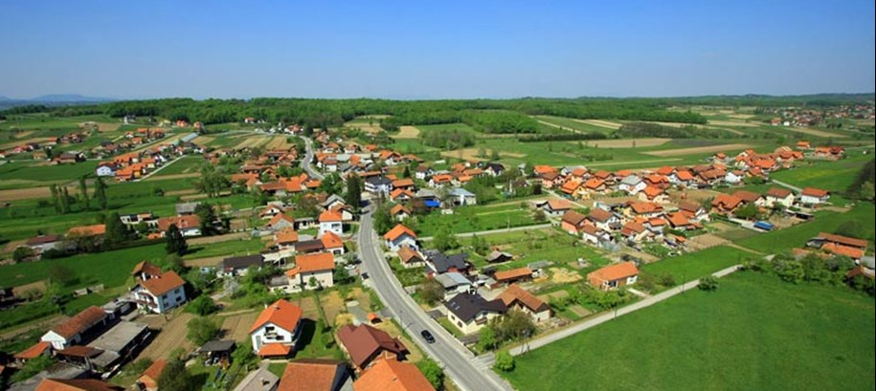

**Vodič za građane** **za 2025. godinu**

**Općina Bistra**

**Poštovani mještani Općine Bistra,**

predstavljam Vam Vodič za građane za 2025. godinu, u kojemu je prikazano na koji način Općina Bistra prikuplja i investira sredstva. Vođeni našim načelima i misijom u kojoj želimo kroz transparentno i učinkovito upravljanje javnim sredstvima i provođenje razvojnih projekata osigurati građanima Općine Bistra bolje životne uvjete u našoj sredini, odlučili smo i na ovaj način približiti Vam naš rad. Brošura se nalazi na internet stranici [www.proracun.hr](http://www.proracun.hr) te na službenoj stranici [www.bistra.hr](http://www.bistra.hr)

Kroz navedenu brošuru prikazati ćemo Vam koji su općinski projekti planirani u ovoj proračunskoj godini, a od važnosti su za razvoj naše Općine.

Planiranim komunalnim projektima nastojimo osigurati visoku kvalitetu života za sve naše stanovnike. U 2025. godini Općina Bistra nastavlja s održavanjem komunalne infrastrukture. Sredstva iz proračuna su izdvojena za održavanje nerazvrstanih cesta, javnih i zelenih površina, javnu rasvjetu, asfaltiranje cesta i javnih površina, održavanje reciklažnog dvorišta, te za projektnu dokumentaciju i opremu za javne površine. Nastavlja se uređenje potkrovlja na Društvenom domu Bukovje Bistransko, a također izdvojit ćemo sredstva za uređenje Društvenog doma na kamenolomu u Gornjoj Bistri i za izgradnju nadstrešnice na Kulturnom centru Bistra.

Nastavlja se sa radovima na izgradnji groblja u Poljanici Bistranskoj, cesta i pješačkih staza u Ulici Bana Josipa Jelačića u Novakima Bistranskim i u Severskoj ulici u Poljanici Bistranskoj. Planirani su radovi na izgradnji komunalne infrastrukture u Gospodarskoj zoni Bistra, izgradnja vodoopskrbnog sustava i sustava otpadnih voda, izgradnja rotora na Bistranskoj ulici, te opremanje i uređenje dječjih igrališta.

Zaštita okoliša igra važnu ulogu u održivom razvoju općine jer utječe na kvalitetu života njezinih stanovnika i na zdravlje ekosustava. Kroz očuvanje prirodnih resursa, smanjenje zagađenja i promicanje ekološki prihvatljivih rješenja, općina može osigurati dugoročnu održivost svog razvoja. Zato smo izdvojili sredstva za sufinanciranje troškova projekta „Ne budi loš, koristi koš“.

Poticajnim mjerama poljoprivrednicima i gospodarstvenicima i donacijama udrugama u gospodarstvu i poljoprivredi stvaramo preduvjete za razvoj djelatnosti obiteljskih poljoprivrednih gospodarstava i stvaranje povoljnog poduzetničkog okruženja usmjerenih na razvoj poljoprivrede i gospodarstva na području Općine Bistra.

Kroz osiguravanje kvalitetnog obrazovanja od najranije dobi, općina omogućuje djeci da steknu temeljne vještine, znanja i socijalne sposobnosti koje su im potrebne za uspješan život i rad u društvu. Investiranjem u programe osnovnoškolskog, srednjoškolskog i visokoškolskog obrazovanja te redovne djelatnosti Dječjeg vrtića Kapljica i Općinske knjižnice Bistra potičemo na kvalitetno obrazovanje i razvoj naših mladih. Ulaganje u obrazovanje djece i mladih od velike nam je važnosti stoga i ove godine izdvajamo sredstva za sufinanciranje troškova dječjih vrtića, osnovni i dodatni program osnovnoškolskog obrazovanja kroz nabavu radnih bilježnica i kroz sufinanciranje škole u prirodi, boravka u školi, natjecanja učenika te stipendije učenicima srednjih škola i stipendije studentima.

U 2024. godini započeli smo sa realizacijom najznačajnijeg kapitalnog projekta „Izgradnja Područnog vrtića Kapljica” u Poljanici Bistranskoj, kapaciteta za upis 4 grupe djece od navršenih godinu dana do polaska u osnovnu školu. Završetak izgradnje Područnog vrtića Kapljica i planirani početak rada vrtića očekuje se krajem 2025. godine.

Razvoj sporta i rekreacije ključan je za općinu jer ima mnoge pozitivne učinke na zdravlje i društvenu povezanost. Nastojimo mladima omogućiti priliku za zdravijim životom i zato ulažemo u Sportski centar Bistra, a donacijama Zajednici sportskih udruga Općine Bistra potičemo daljnji rad udruga u sportu.

U situacijama kriznih događaja, poput prirodnih nepogoda ili drugih nesreća, učinkovita zaštita i pravovremena intervencija mogu spasiti ljudske živote, imovinu i smanjiti štetu na okolišu. Iz tog razloga ulažemo u civilnu i protupožarnu zaštitu kao i u zaštitu i spašavanje.

Socijalna skrb i zdravstvena zaštita izravno utječu na kvalitetu života stanovnika osiguravajući osnovne uvjete za zdravlje, sigurnost i socijalnu uključenost. Općina daje pomoći obiteljima, kućanstvima i humanitarnim organizacijama, donacije udrugama u socijalnoj skrbi i zdravstvenoj zaštiti, novčane pomoći za novorođenu djecu, te jednokratne novčane pomoći umirovljenicima povodom blagdana Uskrsa i Božića. Isto tako, Općina Bistra i dalje ulaže značajna financijska sredstva za subvenciju komunalnog linijskog prijevoza putnika ( ZET ).

Očuvanje tradicije i kulture naše Općine od velike nam je važnosti, pa smo i ove godine značajna sredstva izdvojili za njegovanje sakralne baštine, donacije udrugama za njegovanje kulturne baštine, za izradu projektne dokumentacije za projekt „Ljetna pozornica“ na kamenolomu u Gornjoj Bistri, obilježavanje Dana Bistre, kroz sve više poznatu našu „Bistransku čušpajzijadu“, za održavanje raznih manifestacije koje će se održavati tokom cijele godine.

U zgradi stare škole u Poljanici Bistranskoj, Omladinska ulica 26, Općina Bistra osnovala je ustanovu u kulturi ”Kulturno-turistički centar Bistra”.

Kulturno-turistički centar Bistra je javna ustanova u kulturi za trajno obavljanje djelatnosti u kulturi, te organiziranje aktivnosti i manifestacija u realizaciji javnih potreba u kulturi od interesa za Općinu Bistra. Kulturno-turistički centar Bistra sastavni je dio koncepta „Obnova zgrade stare škole i kulturno-turistička revitalizacija kroz ITU mehanizam – „Ekomuzej Bistra“ koji predstavlja mjesto valorizacije i prezentacije društvene i tradicijske kulture, te povijesti Bistre i bliže okolice kroz koncept kulturnog krajolika.

Otvorenje ustanove planirano je u prosincu ove godine, te će svi mještani Općine Bistra moći posjetiti obnovljenu zgradu stare škole te pogledati izložbu umjetničkih fotografija Bistre, likovna djela bistranskih umjetnika s motivima bistranskog kraja, izložene stare bistranske predmete, bistransku narodnu nošnju, a sve upotpunjeno kroz multimedijalnu interpretaciju.

Dragi mještani Općine Bistra, izdvojili smo samo dio projekata koje želimo realizirati u 2025. godini.

Ukoliko mislite da je još nešto potrebno kako bismo poboljšali našu Općinu molimo Vas da nam na to ukažete.

Vaš Načelnik!

Danijel Drviš

**Što je proračun?**



Proračun je akt kojim se procjenjuju prihodi i primici te utvrđuju rashodi i izdaci za proračunsku godinu, a sadrži i projekciju prihoda i primitaka te rashoda i izdataka za slijedeće dvije godine. Proračun nije statičan akt, već se sukladno Zakonu može mijenjati tijekom proračunske godine, odnosno donose se Izmjene i dopune proračuna.

**Sadržaj proračuna**

Proračun JLS sastoji se od plana za proračunsku godinu i projekcija za sljedeće dvije godine. Proračun JLS sastoji se od općeg dijela, posebnog dijela i obrazloženja proračuna.

|  |  |  |
| --- | --- | --- |
| **SADRŽAJ** | **SASTAVNI DIO** | **OPIS SASTAVNOG DIJELA** |
| **Opći dio proračuna** | Sažetak Računa prihoda i rashoda Sažetak Računa financiranja | * ukupni prihodi poslovanja i prihodi od prodaje nefinancijske imovine, ukupni rashodi poslovanja i rashodi za nabavu nefinancijske imovine * ukupni primici od financijske imovine i zaduživanja i izdaci za financijsku imovinu i otplate zajmova |
| Račun prihoda i rashoda | * ukupni prihodi i rashodi iskazani prema izvorima financiranja i ekonomskoj klasifikaciji na razini skupine * ukupni rashodi iskazani prema funkcijskoj klasifikaciji |
| Račun financiranja | * ukupni primici od financijske imovine i zaduživanja i izdaci za financijsku imovinu i otplate instrumenata zaduživanja prema izvorima financiranja i ekonomskoj klasifikaciji na razini skupine |
| Preneseni višak ili preneseni manjak prihoda nad rashodima | * ako ukupni prihodi i primici nisu jednaki ukupnim rashodima i izdacima, opći dio proračuna sadrži i preneseni višak ili preneseni manjak prihoda nad rashodima |
| Višegodišnji plan uravnoteženja | * ako JLP(R)S ne mogu preneseni manjak podmiriti do kraja proračunske godine, obvezni su izraditi višegodišnji plan uravnoteženja za razdoblje za koje se proračun donosi * ako JLP(R)S ne mogu preneseni višak, zbog njegove veličine, u cijelosti iskoristiti u jednoj proračunskoj godini, korištenje viška planira se višegodišnjim planom uravnoteženja za razdoblje za koje se proračun donosi |
| **Posebni dio proračuna** | Plan rashoda i izdataka proračuna JLP(R)S i njihovih proračunskih korisnika | * rashodi i izdaci JLP(R)S i njihovih proračunskih korisnika iskazani po organizacijskoj klasifikaciji, izvorima financiranja i ekonomskoj klasifikaciji na razini skupine, raspoređenih u programe koji se sastoje od aktivnosti i projekata |
| **Obrazloženje proračuna** | Obrazloženje općeg dijela proračuna i obrazloženje posebnog dijela proračuna | * obrazloženje općeg dijela proračuna JLP(R)S sadrži obrazloženje prihoda i rashoda, primitaka i izdataka proračuna JLP(R)S i obrazloženje prenesenog manjka odnosno viška proračuna JLP(R)S * obrazloženje posebnog dijela proračuna JLP(R)S temelji se na obrazloženjima financijskih planova proračunskih korisnika, a sastoji se od obrazloženja programa koje se daje kroz obrazloženje aktivnosti i projekata zajedno s ciljevima i pokazateljima uspješnosti iz akata strateškog planiranja. |

**Proračunski korisnici:**



Proračunski korisnici su ustanove, tijela javne vlasti kojima je JLS osnivač ili suosnivač, a čije je financiranje većim dijelom iz proračuna svog osnivača ili suosnivača. Proračunski korisnici JLS mogu biti dječji vrtići, knjižnice, javne vatrogasne postrojbe, muzeji, kazališta, domovi za starije i nemoćne osobe…

Proračunski korisnici Općine Bistra su: Dječji vrtić Kapljica, Općinska knjižnica Bistra i Kulturno-turistički centar Bistra.

**Zakoni i sankcije:**



Sukladno Zakonu o Proračunu (»Narodne novine«, broj 144/21) Proračun se donosi za jednu fiskalnu (proračunsku) godinu. Kod nas se fiskalna godina poklapa s kalendarskom i traje od 01. siječnja do 31. prosinca. Jedini ovlašteni predlagatelj Proračuna je općinski načelnik. Općinski načelnik jedinice lokalne samouprave odgovoran je za zakonito i pravilno planiranje i izvršavanje proračuna, za svrhovito, učinkovito i ekonomično raspolaganje proračunskim sredstvima. Proračun donosi (izglasava) Općinsko vijeće do kraja godine.

Ako se ne donese proračun prije početka proračunske godine, privremeno se, a najduže za prva tri mjeseca proračunske godine, na osnovi odluke o privremenom financiranju koja mora biti donesena do 31. prosinca, nastavlja financiranje poslova, funkcija i programa tijela jedinica lokalne i područne samouprave i drugih proračunskih i izvanproračunskih korisnika.

U slučaju kada je raspušteno samo Općinsko vijeće, a Općinski načelnik nije razriješen, do imenovanja povjerenika Vlade Republike Hrvatske, financiranje se obavlja izvršavanjem redovnih i nužnih rashoda i izdataka temeljem odluke o financiranju nužnih rashoda i izdataka koju donosi općinski načelnik.

Po imenovanju povjerenika Vlade Republike Hrvatske, općinski načelnik predlaže povjereniku novu odluku o financiranju nužnih rashoda i izdataka u koju su uključeni ostvareni prihodi i primici te izvršeni rashodi i izdaci u vremenu do dolaska povjerenika. Ako se do 31. ožujka ne donese proračun, povjerenik donosi odluku o financiranju nužnih rashoda i izdataka za razdoblje do donošenja proračuna.

Ako do isteka roka privremenog financiranja nije donesen proračun u jedinici u kojoj je općinski načelnik koji nema zamjenika onemogućen u obavljanju svoje dužnosti, financiranje se obavlja izvršavanjem redovnih i nužnih rashoda i izdataka temeljem odluke o financiranju nužnih rashoda i izdataka koju donosi predstavničko tijelo na prijedlog privremenog zamjenika općinskog načelnik iz članka 43.a Zakona o lokalnoj i područnoj (regionalnoj) samoupravi (»Narodne novine«, broj 33/01, 60/01, 129/05, 109/07, 125/08, 36/09, 150/11, 144/12, 19/13, 137/15, 123/17, 98/19, 144/20).

**UKUPAN PRORAČUN, ODNOSNO UKUPNI PRIHODI I PRIMICI, KAO I RASHODI I IZDACI, OPĆINE BISTRA ZA 2025. GODINU, PLANIRANI SU U IZNOSU OD 10.301.681,93 EURA.**

**PRIHODI I PRIMICI**

**Prihodi poslovanja** Općine Bistra za 2025. godinu planirani su u iznosu od 7.841.511,93 eura, a čine ih **prihodi od poreza** planirani u iznosu od 4.558.085,93 eura, **pomoći iz inozemstva i od subjekata unutar općeg proračuna** planirani su u iznosu od 1.861.642,00 eura, **prihodi od imovine** u iznosu od 136.810,00 eura, **prihodi od upravnih i administrativnih pristojbi, pristojbi po posebnim propisima i naknada** planirani u iznosu od 1.163.445,00 eura, **prihodi od prodaje proizvoda i robe te pruženih usluga i prihodi od donacija** planirani u iznosu od 119.179,00 eura, **kazne, upravne mjere i ostali prihodi** planirani u iznosu od 2.350,00 eura.

**Prihodi od prodaje nefinancijske imovine** planirani u iznosu od 500.000,00 eura (prihodi od prodaje neproizvedene dugotrajne imovine u iznosu od 400.000,00 eura i za prihode od prodaje proizvedene dugotrajne imovine 100.000,00 eura).

**Primici od financijske imovine i zaduživanja** planirani u iznosu od 1.830.000,00 eura.

**Rezultat poslovanja (raspoloživa sredstva iz prethodnih godina)** planiran u iznosu od 130.170,00 eura.

|  |  |  |  |  |  |
| --- | --- | --- | --- | --- | --- |
| **PRIHODI I PRIMICI** | **IZVRŠENJE 2023.** | **PLAN**  **2024.** | **PLAN**  **2025.** | **PROJEKCIJE 2026.** | **PROJEKCIJE 2027.** |
| **6 Prihodi poslovanja** | **5.440.716,67** | **7.457.679,14** | **7.841.511,93** | **7.736.376,00** | **8.815.538,00** |
| **61** Prihodi od poreza | 3.345.721,73 | 3.555.246,00 | 4.558.085,93 | 5.338.535,00 | 5.960.675,00 |
| **63** Pomoći iz inozemstva i od subjekata unutar općeg proračuna | 1.144.960,76 | 2.264.297,14 | 1.861.642,00 | 914.892,00 | 1.348.964,00 |
| **64** Prihodi od imovine | 107.457,97 | 136.805,00 | 136.810,00 | 140.410,00 | 141.410,00 |
| **65** Prihodi od upravnih i administrativnih pristojbi, pristojbi po posebnim propisima i naknada | 732.152,43 | 1.410.959,74 | 1.163.445,00 | 1.221.110,00 | 1.241.560,00 |
| **66** Prihodi od prodaje proizvoda i robe te pruženih usluga, prihodi od donacija te povrati po protestira | 109.912,88 | 106.021,26 | 119.179,00 | 119.079,00 | 120.579,00 |
| **68** Kazne, upravne mjere i ostali prihodi | 510,90 | 2.350,00 | 2.350,00 | 2.350,00 | 2.350,00 |
| **7 Prihodi od prodaje nefinancijske imovine** | **35.251,73** | **790.000,00** | **500.000,00** | **220.000,00** | **100.000,00** |
| **71** Prihodi od prodaje neproizvedene dugotrajne imovine | 35.251,73 | 790.000,00 | 400.000,00 | 200.000,00 | 100.000,00 |
| **72** Prihodi od prodaje proizvedene dugotrajne imovine | 0,00 | 0,00 | 100.000,00 | 20.000,00 | 0,00 |
| **8 Primici od financijske imovine i zaduživanja** | **953.917,54** | **1.018.000,00** | **1.830.000,00** | **0,00** | **0,00** |
| **84** Primici od zaduživanja | 953.917,54 | 1.018.000,00 | 1.830.000,00 | 0,00 | 0,00 |
| **9 Vlastiti izvori** | **0,00** | **658.660,77** | **130.170,00** | **30.070,00** | **30.070,00** |
| **92** Rezultat poslovanja | 0,00 | 658.660,77 | 130.170,00 | 30.070,00 | 30.070,00 |

|  |  |  |  |  |  |
| --- | --- | --- | --- | --- | --- |
| **RASHODI I IZDACI** | **IZVRŠENJE 2023.** | **PLAN**  **2024.** | **PLAN**  **2025.** | **PROJEKCIJE 2026.** | **PROJEKCIJE 2027.** |
| **3 Rashodi poslovanja** | **4.410.076,50** | **5.247.320,09** | **5.993.601,93** | **6.386.186,00** | **6.108.798,00** |
| **31** Rashodi za zaposlene | 1.027.043,90 | 1.226.113,00 | 1.596.042,93 | 1.791.487,00 | 1.798.742,00 |
| **32** Materijalni rashodi | 2.713.924,33 | 2.521.885,78 | 2.921.999,00 | 2.964.294,00 | 3.035.719,00 |
| **34** Financijski rashodi | 50.185,13 | 146.558,31 | 124.990,00 | 143.455,00 | 141.055,00 |
| **35** Subvencije | 20.007,31 | 42.000,00 | 45.185,00 | 22.000,00 | 22.000,00 |
| **36** Pomoći dane u inozemstvo i unutar općeg proračuna | 94.975,60 | 137.150,00 | 134.500,00 | 133.900,00 | 138.200,00 |
| **37** Naknade građanima i kućanstvima | 42.004,43 | 80.532,00 | 73.400,00 | 81.200,00 | 93.800,00 |
| **38** Rashodi za donacije, kazne, naknada šteta i kapitalne pomoći | 461.935,80 | 1.093.081,00 | 1.097.485,00 | 1.249.850,00 | 879.282,00 |
| **4 Rashodi za nabavu nefinancijske imovine** | **1.867.249,30** | **4.083.156,34** | **4.104.910,00** | **1.335.250,00** | **2.571.800,00** |
| **41** Rashodi za nabavu neproizvedene dugotrajne  imovine | 0,00 | 6.640,00 | 15.000,00 | 0,00 | 0,00 |
| **42** Rashodi za nabavu proizvedene dugotrajne imovine | 1.851.424,30 | 4.028.266,34 | 4.062.910,00 | 1.028.250,00 | 2.191.800,00 |
| **45** Rashodi za dodatna ulaganja na nefinancijskoj imovini | 15.825,00 | 48.250,00 | 27.000,00 | 307.000,00 | 380.000,00 |
| **5 Izdaci za financijsku imovinu i otplate zajmova** | **953.917,54** | **611.863,48** | **1.830.000,00** | **265.010,00** | **0,00** |
| **54** Izdaci za otplatu glavnice primljenih kredita i zajmova | 953.917,54 | 611.863,48 | 1.830.000,00 | 265.010,00 | 0,00 |

**Rashodi poslovanja**

**Rashodi poslovanja Općine Bistra za 2025. godinu planirani su u iznosu od 5.993.601,93 eura, a čine ih:**

1. Rashodi za zaposlene planirani u iznosu od 1.596.042,93 eura,
2. Materijalni rashodi planirani u iznosu od 2.921.999,00 eura,
3. Financijski rashodi planirani u iznosu od 124.990,00 eura,
4. Subvencije planirane u iznosu od 45.185,00 eura,
5. Pomoći dane u inozemstvo i unutar općeg proračuna planirane u iznosu od 134.500,00 eura,
6. Naknade građanima i kućanstvima na temelju osiguranja i druge naknade planirane u iznosu od 73.400,00 eura,
7. Rashodi za donacije, kazne, naknada šteta i kapitalne pomoći planirani u iznosu od 1.097.485,00 eura.

**Rashodi za nabavu nefinancijske imovine**

**Rashodi za nabavu nefinancijske imovine planirani u iznosu od 4.104.910,00 eura, a čine ih:**

1. Rashodi za nabavu neproizvedene dugotrajne imovine planirani u iznosu od 15.000,00 eura,
2. Rashodi za nabavu proizvedene dugotrajne imovine planirani u iznosu od 4.062.910,00 eura,
3. Rashodi za dodatna ulaganja na nefinancijskoj imovini planirani u iznosu od 27.000,00 eura.

**Izdaci za financijsku imovinu i otplate zajmova planirani u iznosu od 203.170,00 eura**

Izdaci za otplatu glavnice primljenih kredita i zajmova Općine Bistra za 2025. godinu planirani su u iznosu od 203.170,00 eura.

**PRORAČUNSKE KLASIFIKACIJE**

Prihodi, primici, rashodi i izdaci proračuna i financijskog plana iskazuju se prema proračunskim klasifikacijama. Sukladno Pravilniku o proračunskim klasifikacijama (»Narodne novine«, broj 4/24) proračunske klasifikacije jesu:

* + **Organizacijska klasifikacija** sadrži povezane i međusobno usklađene (hijerarhijski i s obzirom na odnose prava i odgovornosti) cjeline proračuna i proračunskih korisnika koje odgovarajućim materijalnim sredstvima ostvaruju postavljene ciljeve,
  + **Programska klasifikacija** je prikaz programa i njihovih sastavnih dijelova: aktivnosti i projekata, definiranih u skladu s aktima strateškog planiranja te ciljevima i zadaćama proračuna te proračunskih i izvanproračunskih korisnika,
  + **Funkcijska klasifikacija** je prikaz rashoda proračuna te proračunskih i izvanproračunskih korisnika razvrstanih prema njihovoj namjeni,
  + **Ekonomska klasifikacija** sadrži prihode i primitke razvrstane po prirodnim vrstama te rashode i izdatke razvrstane prema njihovoj ekonomskoj namjeni kojoj služe,
  + **Lokacijska klasifikacija** je prikaz rashoda i izdataka prema teritorijalno definiranim cjelinama u skladu s ustrojem Republike Hrvatske, drugih država članica Europske unije te ostalih država,
  + **Izvori financiranja** a koje čine skupine prihoda i primitaka iz kojih se podmiruju rashodi i izdaci određene vrste i utvrđene namjene.

Proračun Općine Bistra sastoji se od razdjela, glava i programa. Programi se sastoje od aktivnosti i projekata (kapitalni i tekući projekti).

**OPIS POSEBNOG DIJELA PRORAČUNA**

**RAZDJEL 001 OPĆINSKO VIJEĆE – 87.780,00 EURA**

**GLAVA 00101 OPĆINSKO VIJEĆE – 87.780,00 EURA**

**Program 1001 Program rada predstavničkog tijela – 87.780,00 eura, od toga:**

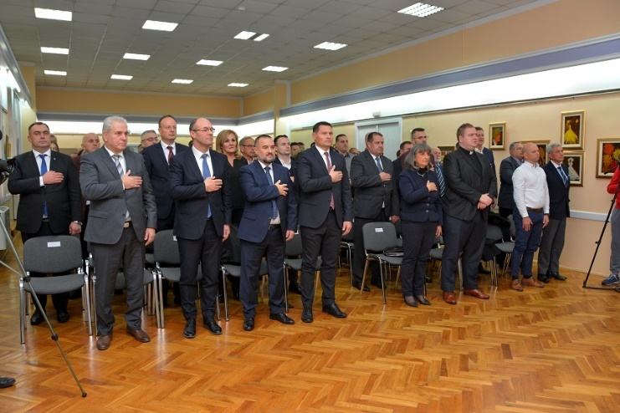Za redovan rad Općinskog vijeća izdvaja se 21.390,00 eura, za obilježavanje Dana Općine Bistra 15.990,00 eura i za izbore 50.400,00 eura.

**RAZDJEL 002 OPĆINSKI NAČELNIK – 132.700,00 EURA**

**GLAVA 00201 OPĆINSKI NAČELNIK – 132.700,00 EURA**

**Program 1002 Program rada općinskog načelnika – 97.700,00 eura, od toga:**

Za redovan rad Općinskog načelnika izdvaja se 82.700,00 eura i za proračunsku pričuvu 15.000,00 eura.

**Program 1003 Pokroviteljstva i obljetnice – 35.000,00 eura, od toga:**

Za obilježavanje Dana Bistre izdvaja se 10.000,00 eura, za manifestacije 20.000,00 eura i za sponzorstva 5.000,00 eura.

**RAZDJEL 003 JEDINSTVENI UPRAVNI ODJEL - 6.486.579,00 EURA**

**GLAVA 00301 JEDINSTVENI UPRAVNI ODJEL – 6.486.579,00 EURA**

**Program 1006 Program rada Jedinstvenog upravnog odjela – 693.897,00 eura, od toga:**

Za promidžbu i informiranje planirano je 41.500,00 eura i za rashode za zaposlene, materijalne i financijske rashode planirano je 652.397,00 eura.

**Program 1007 Krediti i zajmovi – 181.200,00 eura, od toga:**

Za otplate kredita i kamata planirano je 181.200,00 eura.

**Program 1010 Predškolski odgoj – 38.600,00 eura, od toga:**

Za sufinanciranje troškova ostalih dječjih vrtića izdvaja se 38.600,00 eura.

**Program 1011 Osnovno, srednje i visoko školsko obrazovanje – 140.300,00 eura, od toga:**

Za osnovni program osnovnoškolskog obrazovanja planira se 39.000,00 eura, za dodatni program osnovnoškolskog obrazovanja 90.400,00 eura, za srednjoškolsko obrazovanje 4.000,00 eura, za visokoškolsko obrazovanje 4.200,00 eura i za kapitalna ulaganja u osnovnoškolsko obrazovanje 2.700,00 eura.

**Program 1015 Kultura i sakralna baština – 59.250,00 eura, od toga:**

Za njegovanje sakralne baštine izdvaja se 14.700,00 eura, za donacije udrugama za njegovanje kulturne baštine 32.550,00 eura, za naknade članovima povjerenstva 2.000,00 eura, za ljetnu pozornicu 10.000,00 eura.

**Program 1017 Razvoj sporta i rekreacije – 354.000,00 eura, od toga:**

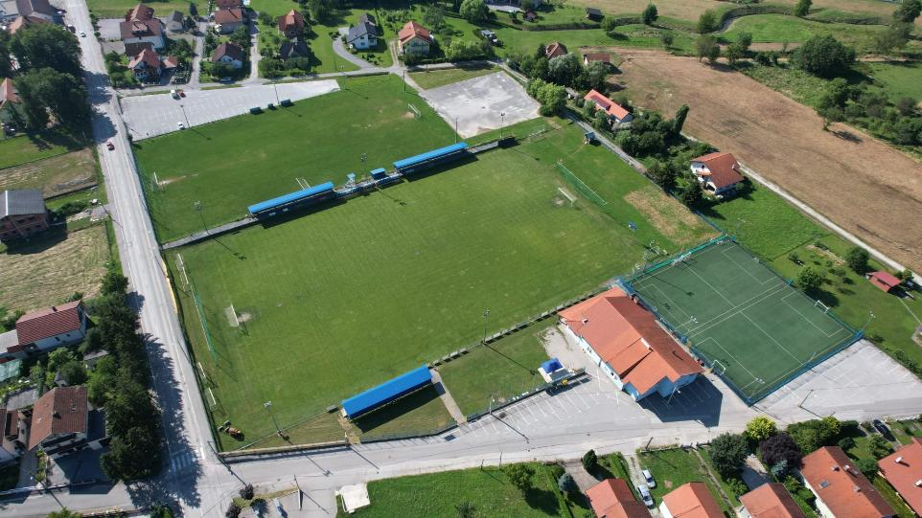Za donacije sportskim društvima izdvaja se 151.000,00 eura i za kapitalna ulaganja u Sportski centar Bistra 203.000,00 eura.

**Program 1018 Socijalna skrb i zdravstvena zaštita – 801.692,00 od toga:**

Za pomoć obiteljima, kućanstvima i humanitarnim organizacijama planira se 89.832,00 eura, za naknade članovima povjerenstva 300,00 eura, za program rada Vijeća za prevenciju 1.400,00 eura, za donacije udrugama u socijalnoj skrbi i zdravstvenoj zaštiti 16.760,00 eura, za veterinarske usluge 3.400,00 eura i za subvenciju prijevoza 690.000,00 eura.

**Program 1021 Izgradnja komunalne infrastrukture – 2.025.980,00 eura, od toga:**

Za izgradnju groblja planira se 152.230,00 eura, za izgradnju cesta i pješačkih staza 368.000,00 eura, za izgradnju Gospodarske zone Bistra 80.000,00 eura, za rekonstrukciju javne rasvjete izdvaja se 7.000,00 eura, za dječja igrališta 20.000,00 eura i za rekonstrukciju Severske ulice s komunalnom infrastrukturom 1.398.750,00 eura.

**Program 1022 Održavanje komunalne infrastrukture – 1.117.252,00 eura, od toga:**

1. za deratizaciju i dezinsekciju izdvaja se 27.500,00 eura,
2. za zbrinjavanje životinja 24.000,00 eura,
3. za stručni nadzor 14.000,00 eura,
4. za održavanje nerazvrstanih cesta, javnih i zelenih površina izdvaja se 680.452,00 eura,
5. za javnu rasvjetu 79.300,00 eura,
6. za asfaltiranje cesta i javnih površina 279.000,00 eura,
7. za reciklažno dvorište 2.000,00 eura,
8. za projektiranje 10.000,00 eura,
9. za opremu za javne površine 1.000,00 eura.

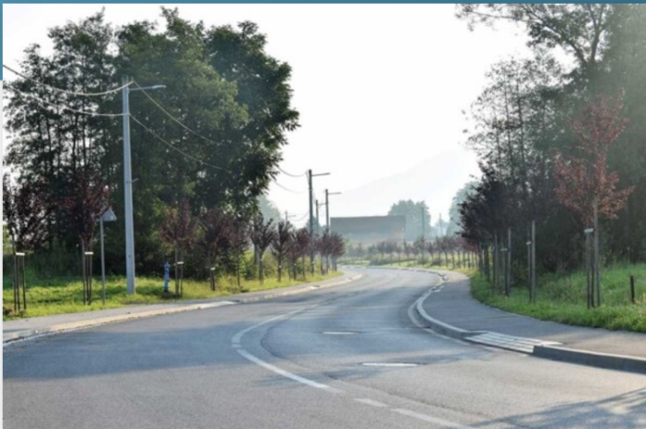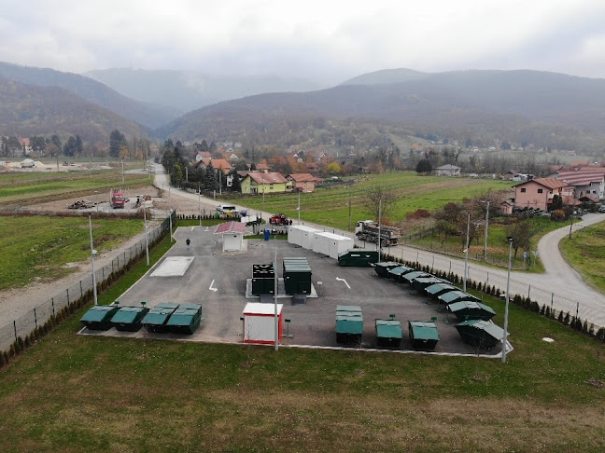

**Program 1023 Zaštita okoliša – 13.185,00 eura, od toga:**

Za gospodarenje otpadom izdvaja se 10.000,00 eura i za projekt „Ne budi loš, koristi koš“ 3.185,00 eura.

**Program 1031 Program gradnje i održavanja komunalnih vodnih građevina – 538.063,00 eura, od toga:**

Za izgradnju vodoopskrbnog sustava izdvaja se 341.423,00 eura i za izgradnju sustava otpadnih voda 196.640,00 eura.

**Program 1027 Prostorno uređenje i izgradnja općine – 103.700,00 eura, od toga:**

Za geodetsko-katastarske usluge izdvaja se 33.000,00 eura, za kapitalna ulaganja u prostorno – plansku dokumentaciju 38.000,00 eura, za izgradnju Općinskog centra 20.000,00 eura, za žičaru Sljeme – Bistra 1.350,00 eura i za urbanu komasaciju 11.350,00 eura.

**Program 1030 Upravljanje imovinom – 247.600,00 eura, od toga:**

Za održavanje objekata i zgrada izdvaja se 127.500,00 eura, za održavanje postrojenja i opreme 10.300,00 eura, za ulaganje u opremu Općine 48.800,00 eura, za nekretnine u vlasništvu Općine 17.000,00 eura, za rekonstrukciju krovišta i uređenje potkrovlja na Društvenom domu Bukovje Bistransko 10.000,00 eura, za izgradnju nadstrešnice na Kulturnom centru Bistra 24.000,00 eura i za Društveni dom na kamenolomu 10.000,00 eura.

**Program 1024 Jačanje gospodarstva – 11.350,00 eura, od toga:**

Za razvoj gospodarstva izdvaja se 3.800,00 eura, za donaciju udrugama u gospodarstvu 7.250,00 eura i za naknade članovima povjerenstva 300,00 eura.

**Program 1032 Potpora poljoprivredi – 23.200,00 eura, od toga:**

Za poticajne mjere u poljoprivredi izdvaja se 23.200,00 eura.

**Program 1026 Organiziranje i provođenje zaštite i spašavanja – 137.310,00 eura, od toga:**

Za civilnu zaštitu izdvaja se 8.100,00 eura, za protupožarnu zaštitu 128.330,00 eura i za zaštitu i spašavanje 880,00 eura.

**GLAVA 00302 DJEČJI VRTIĆ KAPLJICA – 3.325.282,93 EURA**

**Program 1009 „Dječji vrtić Kapljica“ – 3.325.282,93 eura, od toga:**

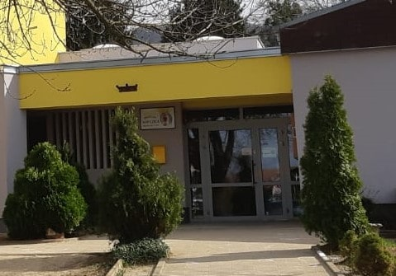Općina Bistra za financiranje redovne djelatnosti Dječjeg vrtića izdvaja 1.351.797,93 eura, za financiranje redovne djelatnosti Područnog vrtića Kapljica 119.885,00 eura, za uređenje okoliša 3.000,00 eura, za kapitalna ulaganja u opremu vrtića 9.600,00 eura i za izgradnju Područnog vrtića Kapljica 1.841.000,00 eura.



**GLAVA 00303 OPĆINSKA KNJIŽNICA BISTRA – 103.690,00 EURA**

**Program 1016 „Općinska knjižnica Bistra“ – 103.690,00 eura, od toga:**

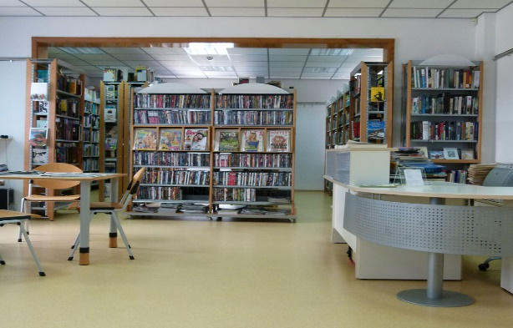Za financiranje redovne djelatnosti Općinske knjižnice Bistra, Općina Bistra izdvaja 103.690,00 eura i za kapitalna ulaganja u opremu i knjige 22.410,00 eura.

**GLAVA 00304 KULTURNO-TURISTIČKI CENTAR BISTRA – 165.650,00 EURA**

**Program 3033 „Kulturno – turistički centar Bistra“ – 165.650,00 eura, od toga:**

Za financiranje redovne djelatnosti Kulturno – turističkog centra Bistra izdvaja se 165.650,00 eura.

